
Urovo Export
Gerrit Change Exporter 使用手册
适用于公司内部 Android / AOSP Gerrit 修改查询、预览与提交信息导出场景。
文档版本 | V1.0
适用软件 | Urovo Export 0.1.0
生成日期 | 2026-05-24
主要用户 | 研发、集成、测试、项目管理人员

本文档用于说明 Urovo Export 的主要功能、操作流程、查询规则、导出格式和常见问题处理方法。

1. 产品概述
Urovo Export 是一个桌面端 Gerrit Change Exporter 工具，主要用于批量查询 Gerrit 修改记录，并将每笔提交整理为类似 git log 的固定格式，方便软测、硬测、项目交付和版本归档。

1.1 核心能力
- 支持多个 Gerrit 实例配置，包含地址、用户名、HTTP Password / Token、默认 Project、默认 Branch。
- 支持按 Project、Branch、Status、日期范围、Owner、Reviewer、关键词、Change Number、Change-Id 等条件查询。
- 支持详情预览、复制 git log 格式文本、打开 Gerrit 页面。
- 支持导出 TXT、Markdown、Excel 三种格式。
- 支持导出历史管理，文件不存在时可自动清理历史。
- 支持暗色模式、查询取消、默认分支自动带入。

1.2 推荐使用流程
步骤 | 操作 | 说明
1 | 添加 Gerrit 实例 | 配置 Gerrit 地址、账号和 HTTP Password / Token。
2 | 测试连接 | 确认网络、账号和 Token 可用。
3 | 填写查询条件 | 至少需要 Branch；Project 可为空。
4 | 执行查询 | 查询结果以卡片列表展示。
5 | 预览或打开 | 查看提交详情、复制提交信息或打开 Gerrit 页面。
6 | 导出文件 | 选择 TXT、Markdown 或 Excel 并保存到本地。

2. 安装与启动

2.1 使用免安装版本
双击 release 目录中的免安装程序即可启动：
D:\code\UrovoExport\release\Urovo Export 0.1.0.exe

2.2 使用安装包
双击安装包并按向导完成安装：
D:\code\UrovoExport\release\Urovo Export Setup 0.1.0.exe

3. Gerrit 配置

3.1 添加实例
点击左侧导航栏的“Gerrit 配置”，在页面上方填写实例信息后点击“保存并设为当前”。
字段 | 是否必填 | 说明
显示名称 | 是 | 用于在顶部实例选择框中展示，例如 238SQ53PRO。
Gerrit 地址 | 是 | Gerrit 根地址，例如 http://192.168.8.238:8080。
用户名 | 通常必填 | Gerrit HTTP 认证用户名。
HTTP Password / Token | 通常必填 | Gerrit HTTP Password 或访问 Token。
默认 Project | 可选 | 查询页切换实例时会自动填入；查询时允许为空。
默认 Branch | 建议填写 | 查询页切换实例时会自动填入；查询时不能为空。
URL 打开模板 | 可选 | 默认 {base}/c/{project}/+/{number}。

3.2 HTTP Password生成教程
点击个人设置，点击左侧HTTP Credentials,点击Gernerate New Password
这个Password要复制保存下来，后面看不到了一定要记下来否则只能重新生成
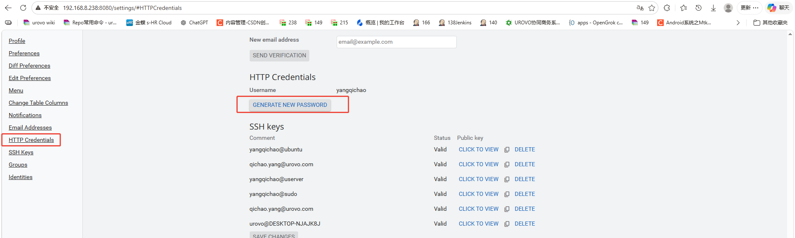
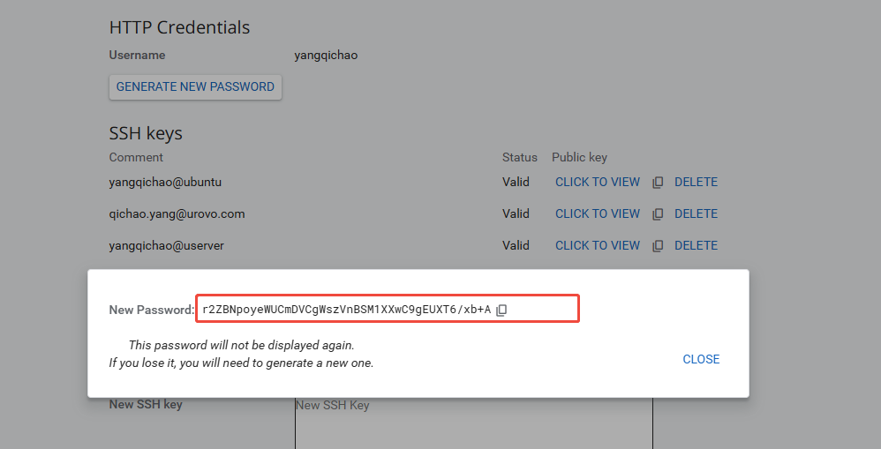

3.3 默认 Project / Branch 规则
切换 Gerrit 实例时，查询页 Project 和 Branch 会完全同步为当前实例默认值。即使新实例没有默认 Branch，也会清空查询页 Branch。
- Branch 是必填查询条件。如果 Branch 为空，系统会提示填写，不会发起查询。
- Project 可以为空。为空时 Gerrit 会按 Branch、状态、日期等条件查询范围内的修改。
- 点击“重置”后，系统会恢复基础查询条件，并重新带入当前实例的默认 Project / Branch。
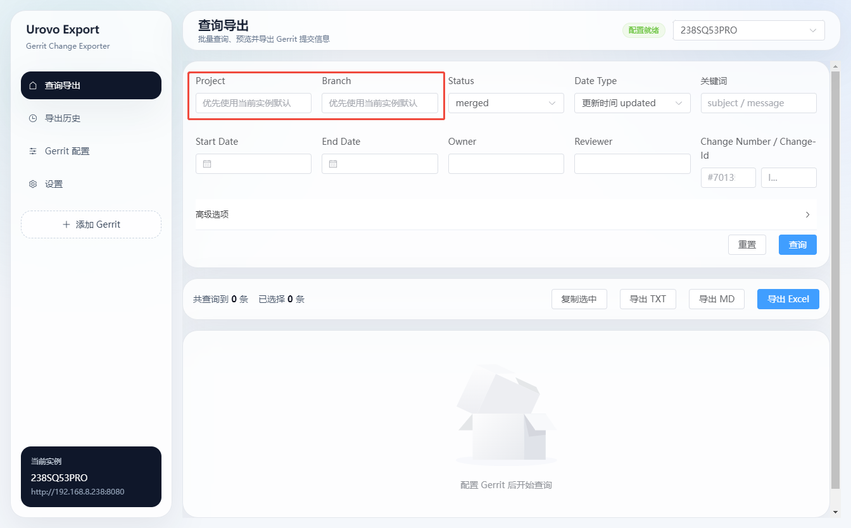
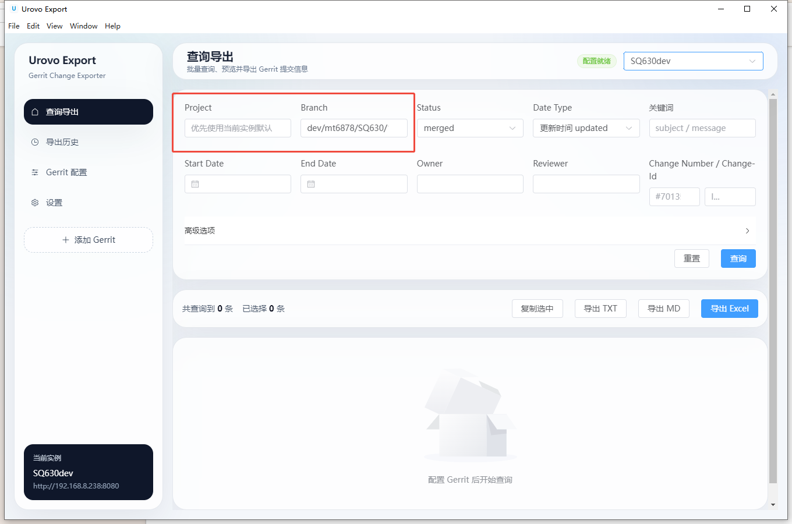

3.4 测试连接
点击“测试当前填写”或实例列表中的“测试”，系统会访问 Gerrit 服务器版本接口，用于验证网络与认证信息是否可用。

4. 查询导出

4.1 查询条件说明
条件 | 说明
Project | 可选。可手动填写，也可来自 Gerrit 实例默认 Project。
Branch | 必填。可手动填写，也可来自 Gerrit 实例默认 Branch。
Status | open、merged、abandoned、all。默认 merged。
Date Type | updated 使用 after/before；merged 使用 mergedafter/mergedbefore；created 会本地二次过滤。
Start Date / End Date | 起止日期，系统会按 +0800 生成 Gerrit 查询语句。
Owner / Reviewer | 可选，用于限定提交人或 Reviewer。
Change Number / Change-Id | 可选，用于精确查询指定 Change。
高级选项 | 可选择是否加载 Review Messages、Inline Comments、Changed Files，并设置分页数量、最大查询数量和并发数量。

4.2 查询按钮与取消查询
点击“查询”后，系统会调用 Gerrit REST API 分页查询，并在列表中展示结果。查询过程中按钮会变为“取消查询”，点击后会取消当前 Gerrit 请求。
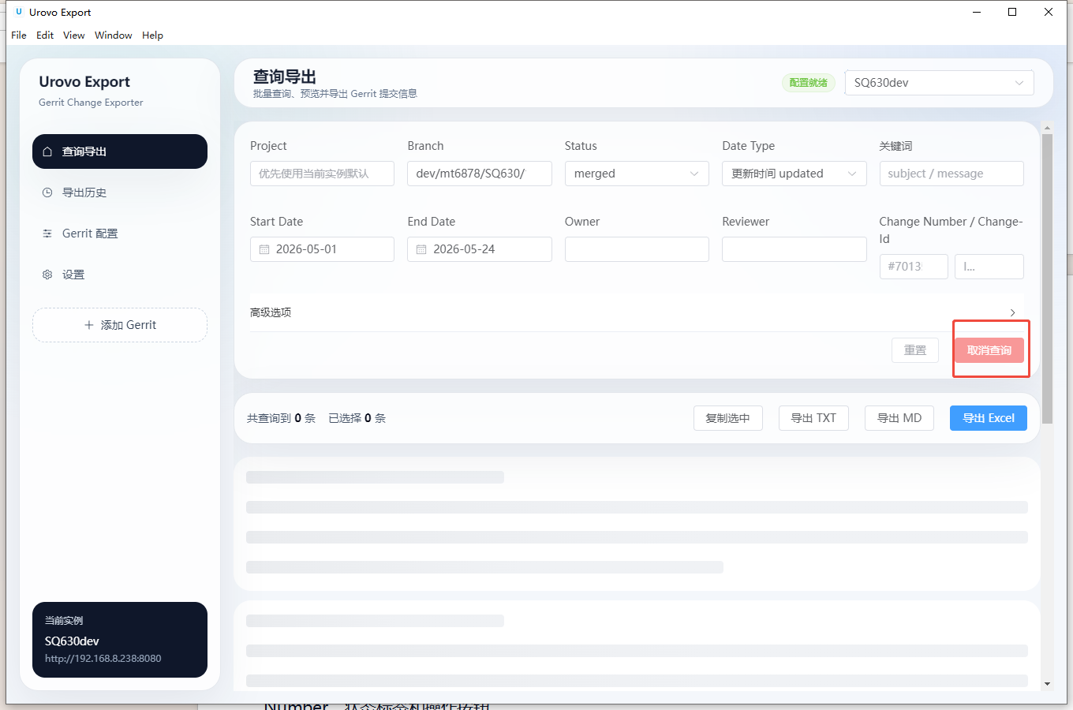

4.3 查询结果列表
每条查询结果以卡片展示，包含 Project、Subject、Branch、Commit SHA 短 ID、Change Number、状态标签和操作按钮。

操作 | 作用
预览 / 点击卡片 | 打开右侧详情。
复制 | 复制当前提交的 git log 格式文本。
导出单条 | 只导出当前提交。
打开 | 使用默认浏览器打开 Gerrit Change 页面。
复选框 | 用于批量导出或复制。

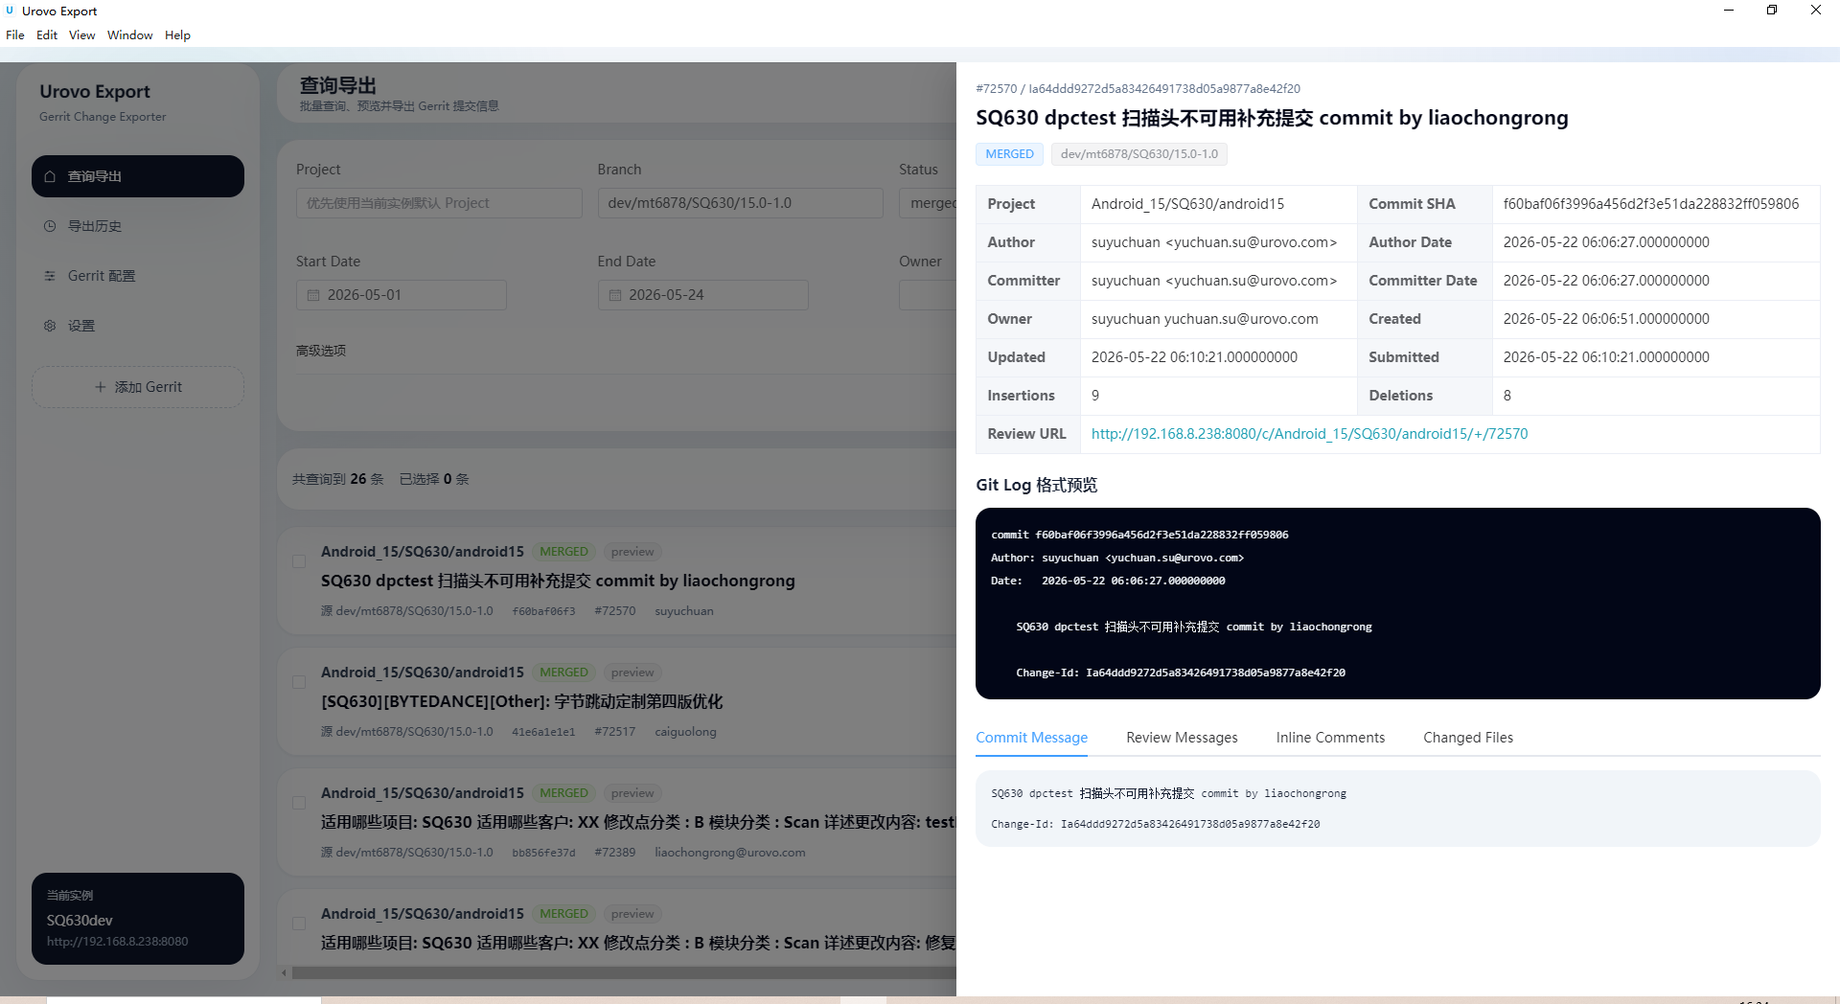5. 提交详情预览
详情抽屉用于查看单条 Change 的完整信息，包括基础字段、Commit Message、Git Log 预览、Review Messages、Inline Comments 和 Changed Files。

5.1 Git Log 格式
软件内部统一使用 formatGitLogText 生成详情预览、TXT、Markdown 和 Excel 中的完整提交信息，确保不同导出格式一致。
commit {commitSha}
Author: {authorName} <{authorEmail}>
Date: {authorDate}
{commitMessageLine1}
{commitMessageLine2}
Change-Id: {changeId}

6. 导出功能

6.1 导出范围
范围 | 说明
全部查询结果 | 导出当前列表中全部结果。
勾选结果 | 只导出已勾选的记录。
当前单条 | 从卡片“导出单条”进入时使用。

6.2 导出格式
格式 | 说明
TXT | 多条 git log 格式文本按顺序拼接。
Markdown | 包含查询条件、提交列表、基本信息和 git log 代码块。
Excel | 包含提交列表、Commit Message、Review Messages、Inline Comments、Changed Files 五个 Sheet。后面删除不必要的列

6.3 导出完成提醒
导出成功后会弹窗提示保存路径，点击“在资源管理器中显示”可直接打开文件所在位置并定位文件。
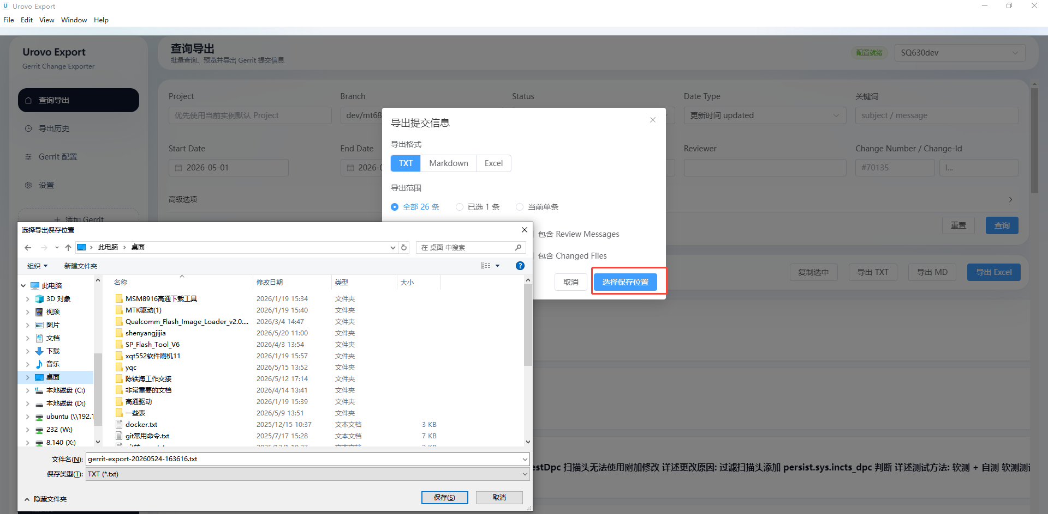

7. 导出历史
导出历史页面记录最近 100 次导出，包含导出时间、Gerrit 地址、导出数量、格式、状态和保存路径。

7.1 时间格式
导出时间在界面中显示为本地可读格式，例如：
2026-05-24 18:59:00

7.2 打开与自动清理
点击“打开文件”或“目录”前，软件会先判断文件是否存在。如果文件被手动删除，系统会自动删除该条历史并提示用户。
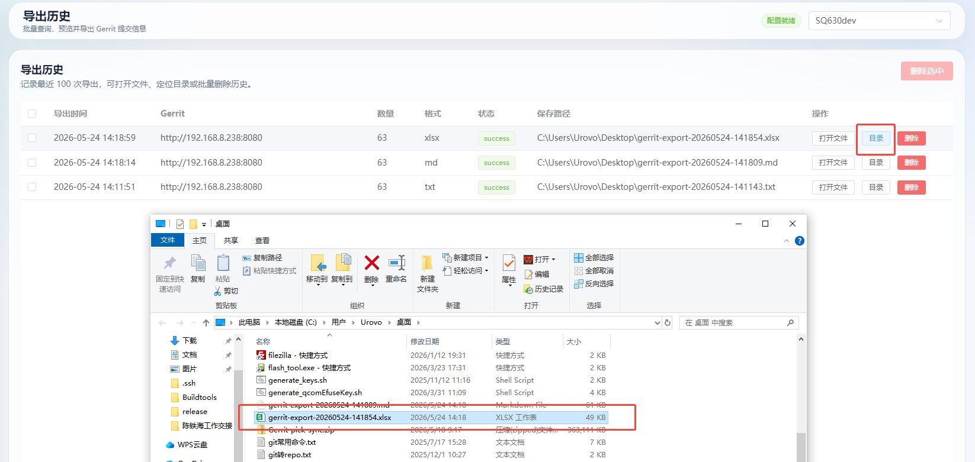

7.3 删除历史
可以单条删除历史，也可以勾选多条后点击“删除选中”批量清理。删除历史只影响记录，不会删除已导出的文件。
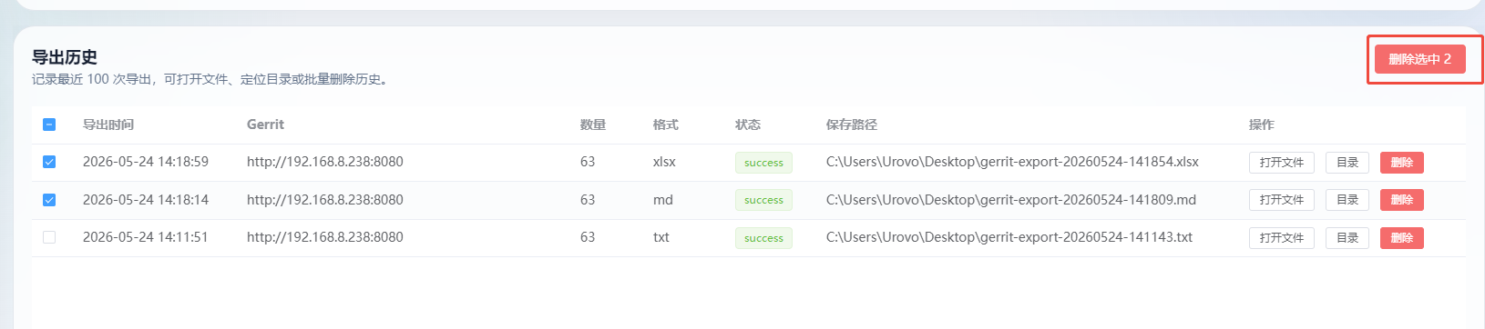

8. 设置

8.1 暗色模式
在“设置”页面开启暗色模式后，整体界面会立即切换为深色主题。设置会保存到本地，下次启动继续生效。
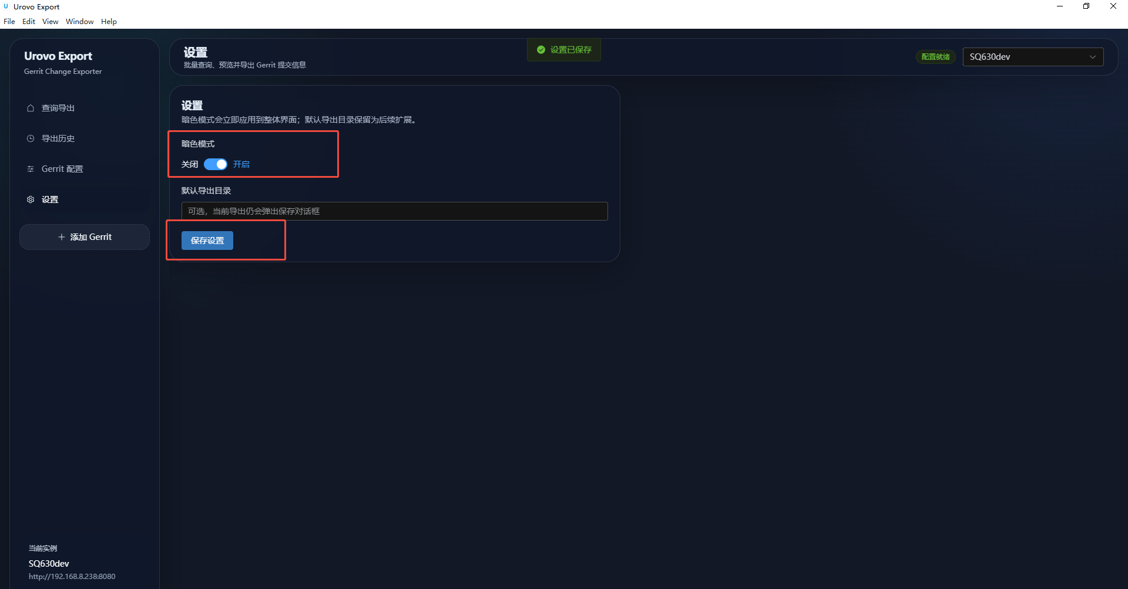

8.2 默认导出目录
当前版本保留默认导出目录字段作为后续扩展。实际导出时仍会弹出系统保存对话框，由用户选择保存位置。

9. 常见问题
问题 | 可能原因 | 处理方式
提示 Branch 不能为空 | 当前实例没有默认 Branch，查询页也未填写 Branch。 | 在 Gerrit 配置中设置默认 Branch，或在查询页手动填写。
查询结果为空 | Branch、状态、日期范围或 Project 条件不匹配。 | 先只保留 Branch、Status 和日期范围测试。
查询很慢 | 时间范围过大、结果过多或加载详情选项较多。 | 缩小日期范围，降低最大查询数量，关闭 Review/Inline/Files 加载。
账号或 Token 无效 | 用户名或 HTTP Password / Token 错误。 | 到 Gerrit 个人设置中重新生成 HTTP Password。
导出历史文件打不开 | 文件被移动或删除。 | 软件会自动删除该条失效历史。
图标仍显示旧版 | Windows 图标缓存未刷新。 | 删除旧快捷方式、重新安装，或重启资源管理器。

10. 数据与安全说明
- Gerrit 实例配置、导出历史和设置保存在本机用户数据目录中。
- 软件通过 Gerrit REST API 查询数据，不会修改 Gerrit 上的 Change。
- 导出文件仅保存到用户选择的本地路径。
- 建议妥善保管 HTTP Password / Token，不要将配置文件随意分享。

11. 版本与维护
项目 | 内容
软件名称 | Urovo Export
当前版本 | 0.1.0
技术栈 | Electron + Vue 3 + TypeScript + Element Plus + ExcelJS
构建命令 | npm run build
打包命令 | npm run dist
安装包目录 | release/

